:

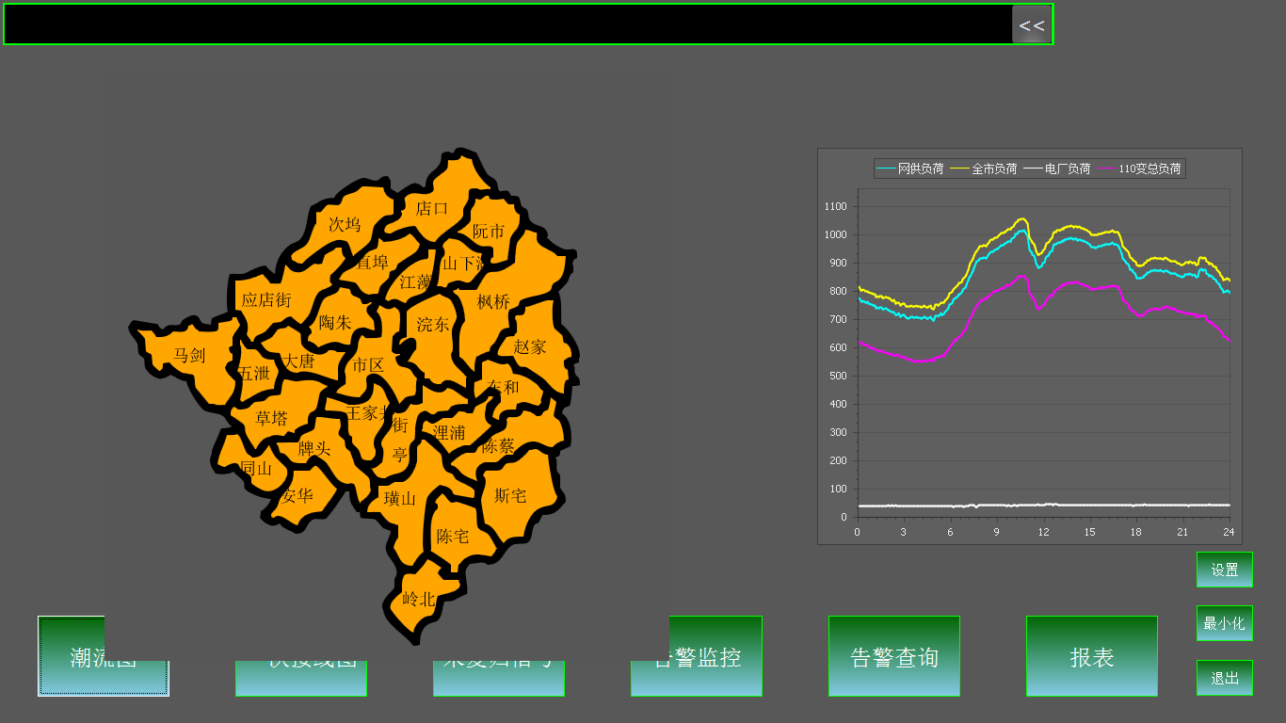

1、设备告警来源主要分为两类：遥测 与 遥信

设备有哪些：变压器、母线、开关、断路器、刀闸等

一个设备可能对于一个信号（即一个告警，下同），比如开关连接状态，分/合

一个设备也可以对于多个信号（多个告警），比如主变（即变压器）如分接开关档位、油温

**遥测**：指有数值的，比如电压、电流、温度等等

**遥信**：就是指两个状态的设备产生的，比如开关、刀闸、断路器

还有一种描述设备运行状态的，如保护动作，油温告警等等

告警的类型按照重要等级分：事故、异常、越限、变位、告知

事故：影响送电的重要告警

异常：不立刻影响送电

越限：电压越限上限、下限、上上限、下下限、电流越下限等等

变位：开关、刀闸、断路器 状态改变

告知：其他不重要告警

一般告警会有连续性：比如一个送电开关（指的重要的开关）断开了，会有个告警（类型是变位），可能导致其他线越限（类型是越限）。如果设置过保护动作，会有保护信号（这个也会有告警、类型一般是事故）、然后会有重合闸告警、最后会有个合闸的告警（类型是变位）。同时还有其他信息，（类型是异常）

一个设备也可以对于多个信号（多个告警），比如主变（即变压器）如分接开关档位、油温

枫桥变2#主变10kV开关A相电流越上限 值:221.153

变电站

scada系统

SCADA(Supervisory Control And Data Acquisition)系统，即数据采集与监视控制系统。

2. 开发工具

PLSQL Developer是Oracle数据库开发工具，很牛也很好用，PLSQL Developer功能很强大，可以做为集成调试器，有SQL窗口，命令窗口，对象浏览器和性能优化等功能，

2. 聚类算法

聚类和分类都是对给定的数据按一定的标准进行划分，那两者之间有什么区别呢？分类一般是一种监督学习(supervised learning)的场景,往往是根据已经打好标记的样本进行模型的训练，然后再对未分类的数据进行学习分类;而聚类解决的是无监督学习的场景。

聚类算法种类很多，根据计算方式的不同可以分为根据距离计算方式的聚类算法和根据密度的聚类计算方式。

常见的两种聚类算法是K-means和DBScan，其中K-means根据距离的方式计算，DBScan是根据密度聚类方式。

K-means均值是极其学习领域最为经典的几个算法之一，也是几乎所有学习聚类相关算法的用户必须了解的一种聚类算法。

DBSCAN与K-means的不同之处在于它是一种基于密度的聚类算法，虽然解决都是聚类场景的问题。但是，因为在数据挖掘中每一次数据的分布特点不尽相同，所以很多时候需要根据具体的数据分布情况选择使用DBSCAN或者K-means算法。

DBScan是一款基于密度的算法， 而K-means是局域空间的。密度的概念就是要先去定义中心点和半径，通过点和半径绘制一个圆，圆里面的数据点的个数就表示密度，圆里面的数据点的个数就表示密度。

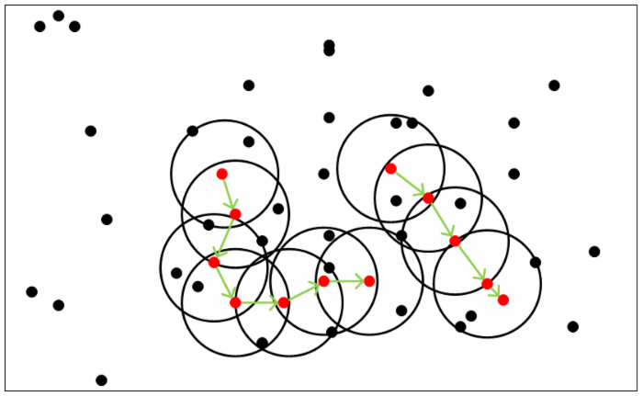

DBScan算法需要用户输入两个参数：一个是半径，表示以给定点P为中心的圆形邻域的范围。另一个参数是以P为中心的邻域内最少的点的数量，这个参数表示密度的概念，以上就是DBScan算法对输入参数的要求。相比于K-means，DBScan的一大优势就是不需要提前设定K值。因为在实际的使用过程中，算法使用者很难再聚类前就已经判断好这个数据集可以聚成积累。

